7.1实验结果截图如下：
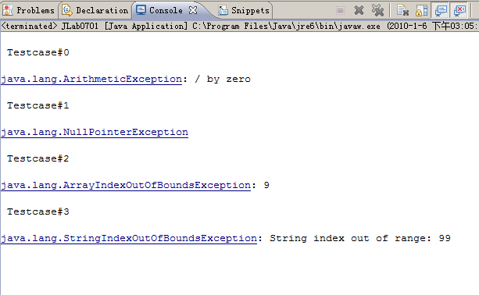
第一个是因为除数为0，所以会抛出算术运算异常。
第二个将数组赋值为空，后面又进行赋值，用到了一个元素，而实际不存在，所以空指针异常。
第三个定义了两个空间的数组，可是却用到了第9个单元，所以数组溢出，发生异常。
第四个是用到了一个String类型的对象，可是却使用了不属于它的空间，99不是它的长度范围内的index。
总的来说，在for循环中，每次都用到try ……catch来捕捉异常，输出异常信息。

修改为ArithmeticException后，输出信息如下：
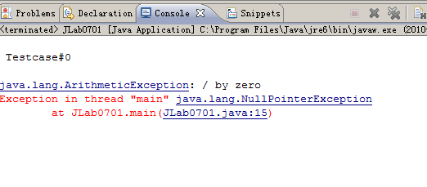
此时可以看到，catch只会捕捉到算术运算的异常，所以我们自己处理的异常会输出错误信息，就是前面的那个 / by zero信息，而我们没有捕获的异常，由于是非必检异常，所以按照调用者的传递关系，返回到main中来处理，没有，所以交由操作系统或JVM处理，最后红色的部分输出的就是系统处理得到的异常，注意到此处是case 为1时的情况。因为如果我们手动来处理，程序时正常运行，就像上面的第一个例子一样，每一个for循环都执行，可是，这里我们只处理了第一个，那么当for循环执行到case 为1时，系统捕获异常，程序会非正常退出，所以后面的都不能运行，也就是后面的那些会产生异常的代码，不会执行，也自然不会被系统捕获，所以最终就输出上面两个信息。

改为NullPointerException后输出信息如下：
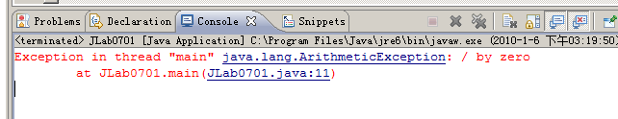
经过上面的分析可以知道，在case为0的时候，发生算术运算异常，可是此时又没有相应的手动异常处理代码，那么，此异常产生的对象就会传递到上一级调用者那里来处理，main中又没有代码来处理，最终交由系统来处理，输出了异常信息，同时，中断代码的继续执行，所以后面的代码都不会执行，也就不会输出更多的信息。最终，也就只有上面的那个信息。

在catch语句完成部分的后面添加代码：
finally{
System.out.println("Excetpion Test Finished！");
}
最终输出的信息如下：
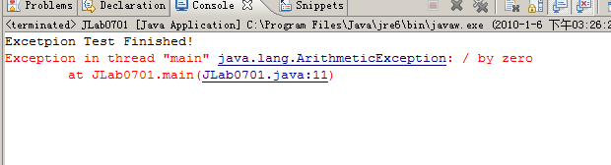
因为finally语句最终总是会执行的，所以一定会输出该信息。

显示的错误信息如下：
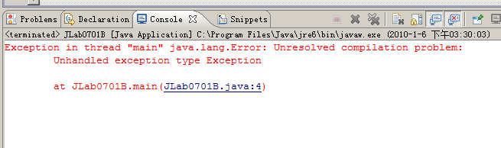

修改后的代码如下：

public class JLab0701B {
public static void main(String[] args) {
try{
throwException();
}
catch(Exception e){
System.out.println("Excepton Catched!");
}
}
public static void throwException()throws Exception{
System.out.println("Method throwException");
throw new Exception();
}

}

修改后的运行结果截图如下：
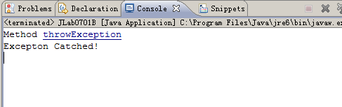
注记：增加了异常处理代码部分，用到了try catch子句来实现捕获异常，这样就能够处理该异常信息。而当捕获的时候就输出Excepton Catched!
所以最总输出就是上面的信息。

前面的错误是因为没有异常处理的代码，而程序中throw了一个异常对象，系统无法捕获，因为不知道该类型的异常对象，没有相应的处理。所以编译就出错了。

